
Inf. Pauta | Fortaleza, CE | v. X | n. X | mês./mês. 201X

ARTIGO

ESTUDO DE USUÁRIOS PARA O DESENVOLVIMENTO DAS ATIVIDADES NAS BIBLIOTECAS DO INSTITUTO FEDERAL DA BAHIA

STUDY OF THE ACTIVITIES DEVELOPMENT OF USERS IN THE LIBRARIES OF THE INSTITUTO FEDERAL DA BAHIA

RESUMO

Apresenta o estudo de usuários desenvolvido no Instituto Federal da Bahia com o objetivo de investigar o perfil da comunidade acadêmica e suas necessidades de informação. Aponta o estudo de usuários como um canal de comunicação entre a comunidade e à biblioteca. Trazendo o modelo de comportamento de busca e uso da informação desenvolvido por Kuhlthau (1991) que representa o processo de construção de sentidos. A abordagem de tratamento dos dados é quali-quantitativa, utilizando a técnica dos questionários on line. Traz como resultados, que a informação é a condição necessária para o indivíduo adquirir conhecimentos e a biblioteca é o local apropriado para fomentar programas para o desenvolvimento de habilidades informacionais. Desse modo, precisa ocorrer maior envolvimento por parte dos profissionais da informação no que tange ofertar produtos e serviços que satisfaçam a relação de usuários com as bibliotecas.

Palavras-chave: Estudo de usuários. Habilidades informacionais. Instituto Federal da Bahia.

ABSTRACT

It presents the study of users’ developed at the Federal Institute of Bahia aiming to investigate the profile of the academic community and its information needs. It points to the study of users’ as a channel of communication between the community and the library. It brings the search behavior and use of information model developed by Kuhlthau (1991) that represents the process of sense construction. The data treatment is a qualitative-quantitative approach, using the online questionnaire technique. It shows that information is the necessary condition for the individual to acquire knowledge and that the library is the appropriate place to foster programs for the development of informational skills. Thus, there must be greater involvement by information professionals in offering products and services that satisfy the users' relationship with libraries.

.

Keywords: Study of users. Informational skills. Instituto Federal da Bahia.

1 INTRODUÇÃO
O objetivo dessa pesquisa é conhecer as necessidades de informação dos usuários das bibliotecas do Instituto, considerando-se que essas necessidades são contempladas nas atividades fins das bibliotecas, pois, é de suma importância neste processo o usuário ser considerado como cliente. A pesquisa busca assim a simetria entre os sistemas e seus usuários, em uma tentativa de encontrar uma posição equilibrada e harmoniosa entre usuários e a instituição.
Pensando nas necessidades e possíveis expectativas dos usuários, foi desenvolvida uma pesquisa que pudesse potencializar as ações realizadas pelos bibliotecários, colocando como foco central a importância do usuário para as unidades informacionais, pois muitas vezes, sem perceber são desenvolvidas ações para facilitar o trabalho do bibliotecário, esquecendo-se do papel do usuário nas unidades informacionais. A partir desse estudo todos os envolvidos no processo terão ciência da necessidade de mudança para atender as demandas de sua comunidade. Outro fator considerado importante é averiguar a necessidade do usuário/cliente em relação aos produtos, serviços e atividades culturais que são desenvolvidas nessas unidades Informacionais. Quanto a metodologia, foi aplicado um questionário via e-mail, por meio do portal da Instituição, tendo como público-alvo a comunidade do IFBA.
A pesquisa traz como resultados a evidencia de que bibliotecários trabalhando em conjunto com outros profissionais podem oferecer oportunidades de aprendizagem para a busca e uso da informação nas bibliotecas do Instituto e a falta dessa cooperação torna a biblioteca um lugar passivo dentro do contexto escolar.

2. ESTUDO DE USUÁRIO: MODELO DE COMPORTAMENTO DE BUSCA E USO DA INFORMAÇÃO
A Biblioteconomia apresentou diversos paradigmas, decorrentes do tempo e do cenário politico e social, desde o paradigma da guarda e preservação, depois o uso, chegando ao usuário. Vale destacar que, não são excludentes, mas se completam e fortalecem o fazer dos profissionais da área. Desse modo, culturalmente, os serviços meios sempre se tornaram prioritários dentro dos ambientes das bibliotecas, deixando à margem o serviço fim, que tem como foco atender e auxiliar o usuário (COSTA, 2016).
Assim, desejamos saber se os serviços prestados nas bibliotecas do IFBA estão atendendo as necessidades informacionais dos usuários/clientes. Os estudos de usuários não podem ser considerados como uma ação isolada da biblioteca, é primordial ter um objetivo para não correr o risco de cair no engano. É necessário que o profissional tenha consciência que os dados obtidos na coleta servirão para avaliar os serviços, o acervo, a infraestrutura, avaliar o sistema de automação, as redes sociais, conhecer o perfil dos usuários, além disso, saber como atrair os usuários potenciais para a utilização do espaço físico da biblioteca e os serviços que estão sendo ofertados. Os estudos de usuários são, canais de comunicação que se abre entre a biblioteca e a comunidade a qual ela serve. São estudos necessários também para ajudar a biblioteca na previsão da demanda ou mudança (FIGUEIREDO, 1994 apud COSTA, 2012).
A mesma autora, conceitua o estudo de usuários como um conjunto de conhecimentos para compreender por meio da investigação, detectar o que os usuários necessitam em matéria de informação pra que o mesmo possa interagir com a informação ampliando e transferindo com a sua produção. Isto é, se relaciona à necessidade de busca e uso da informação, com significado social para o usuário.
A mudança de paradigma conceitual sobre o comportamento informacional de usuários têm levado diversos autores a desenvolverem modelos específicos de busca e uso da informação. Os modelos são introduzidos em função da necessidade de estabelecer relações entre teoria e experimentos.
Kuhlthau (1991) desenvolveu o modelo de Information Searching Process (ISP) buscando descrever os processos de busca da informação. Para a autora, um modelo representando o processo de construção de sentidos deve basear-se em três dimensões: física (ação); afetiva (sentimentos) e, cognitiva (pensamentos). Segundo esta visão, a pessoa parte de um estágio inicial de necessidade de informação para o objetivo final de resolução através de uma série de escolhas feitas numa ação recíproca entre as três dimensões.
Os critérios para essas escolhas são influenciados por vários fatores, tais como a experiência prévia, conhecimento, interesses, informação disponível, exigências do problema, bem com pela relevância do conteúdo recuperado (KUHLTHAU, 1991). Nesse sentido é que a bibliotecária norte-americana Kuhlthau (1991) pesquisou e desenvolveu o modelo Information Searching Process (ISP) que é uma abordagem alternativa ao modelo do comportamento informacional que descreve pessoas que procuram informação para realizar uma determinada tarefa dentro de um determinado período de tempo. Segundo Campelo (2010, p. 27) a aprendizagem nesse processo acontece pela construção ativa de novas ideias ligadas aos processos cognitivos de cada usuário. Para Kuhlthau (2010, p. 24) “[...] A pesquisa que utiliza a abordagem baseada em processos combina a aprendizagem de conteúdos com a de habilidades de uso da informação, necessários para lidar com problemas reais em contextos do mundo real na era da informação.”
Kuhlthau (2010, p.24) completa dizendo que:
[...] desenvolver habilidades de pesquisa como um processo de busca da informação. Sendo necessário para muitos indivíduos na Sociedade da Informação possuir a habilidade de identificar necessidades de informação, localizar informações apropriadas e utilizá-las para aprender, tomar decisões e resolver problemas é necessário a qualquer pessoa.
O modelo do processo de busca da informação desenvolvido por Kuhlthau ocorre em seis estágios (iniciação, seleção, exploração, formulação, coleta, apresentação) e deverá ser aplicado em uma biblioteca tanto escolar quanto em outras fases de aprendizagem. Os estágios do processo são denominados de acordo com a tarefa a ser realizada e os sentimentos que envolvem cada etapa. A avaliação ao final do processo torna-se necessária para examinar o progresso que foi obtido pelo usuário.

FIGURA 1: Processo de busca da informação
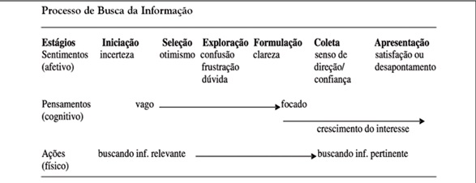
FONTE: Adaptado de KUHLTHAU,1991.
Na fase inicial do processo de busca da informação, o usuário sente-se confuso e inseguro, pois ainda não possui domínio do conteúdo abordado para a pesquisa. Como assegura Campelo (2010, p. 27), a biblioteca da escola nesta fase pode ser o espaço para o desenvolvimento dessa atividade e o bibliotecário da escola pode ser o parceiro nesse processo junto ao professor.
Uma biblioteca de excelência deve possuir coleções selecionadas que atendam aos perfis do seu público, sendo organizada de forma a permitir que os usuários encontrem os materiais que procuram, também pode auxiliá-los no processo de busca da informação, fazendo com que durante a fase de seleção o usuário possa diminuir a sua incerteza e começar a se familiarizar com o que está pesquisando.
Possuindo um pouco de certeza e sensação de otimismo o usuário começa a fase de exploração dos materiais necessários à sua produção, nesta fase ele será capaz de coletar informações que o ajudem a formular o foco da sua pesquisa, mais uma vez uma biblioteca bem organizada, com profissional bibliotecário auxiliando o processo de busca da informação, poderá fazer com que esse aluno encontre o foco da sua pesquisa de forma mais rápida e com qualidade de busca. Nesse momento o usuário precisa ter conhecimento sobre a literatura daquilo que ele estabeleceu como foco para o seu trabalho. Em seguida o usuário percebe a sua perspectiva em relação ao que ele está pesquisando, tomando consciência de suas necessidades. Na fase da coleta o usuário deverá reunir todos os materiais que ele selecionou, fazendo conexões entre as informações e produzindo o texto que será apresentado.
O processo de produção do conhecimento é um meio adequado para levar os usuários a trabalharem com autonomia, usando variadas fontes de informação. Essa perspectiva está centrada no processo de aprendizagem construtivista que vem realizando estudos para ajudar a entender como as pessoas aprendem pela busca e uso de informações.
A formação de usuários no processo de busca e uso da informação tem como sentido, contar com um usuário formado que tenha competências suficientes para entender o que é a informação e o seu processo de produção, organização, recuperação uso e transformação para uma nova informação e conhecimento em função da sua vida pessoal e social.

3. METODOLOGIA
No primeiro momento desta investigação foi realizado um levantamento bibliográfico sobre o tema biblioteca escolar e estudo de usuários da informação: conceitos e competências apontadas pela literatura, além do histórico do IFBA, uma instituição centenária. Essa etapa objetivou uma aproximação teórica com o tema da pesquisa para elaboração do instrumento de coleta de dados.
A abordagem de tratamento dos dados nesse estudo é qualitativa e quantitativa (quali-quanti), pois a análise apresenta dados do discurso da pesquisa qualitativa e procedimentos estatísticos com validade científica da pesquisa quantitativa (BARROS e LEHFELD, 2010), em nível descritivo, pois segundo Gil (2010) a pesquisa descritiva tem como objetivo a descrição das características de determinada população, incluindo as características de um grupo, utilizando-se da técnica de aplicação de questionários. Os questionários foram aplicados via e-mail e por meio do portal da Instituição aos discentes, docentes e técnico-administrativos do IFBA e segundo Cunha (1982, p.8) “[...] O questionário é autoadministrável podendo ser empregado na ausência do pesquisador.”
Utilizamos ainda, o método de análise de conteúdo para os dados coletados que entendemos como um conjunto de técnicas e instrumentos de análise das comunicações que utiliza procedimentos sistêmicos e objetivos na descrição do conteúdo das mensagens (BARDIN,1977). Como o objeto empírico desta investigação são as bibliotecas de uma instituição, a pesquisa se apoiou no método de estudo de caso que, segundo Goldenberg (2011, p.33), não é uma técnica específica, mas sim uma análise holística, a mais completa possível, que considera a unidade social estudada como um todo. Sendo o principal objetivo do estudo de caso, compreender a instituição ou a comunidade em seus próprios termos.
Segundo Bell (2008, p.17) o método de estudo de caso pode ser apropriado para pesquisas em Ciências Sociais “[...] porque possibilita que um determinado aspecto de um problema seja estudado com alguma profundidade.” O mesmo autor ressalta, ainda, que todas as organizações e indivíduos possuem suas características comuns e específicas, por isso um estudo de caso nessas organizações visa identificar os vários processos interativos que influenciam a maneira como as organizações funcionam. Para completar, o estudo de caso tem sido feito sobre decisões, programas, processos de implantação e mudança organizacional (YIN, 2010).

3.1 CARACTERIZAÇÃO DO CAMPO EMPÍRICO
Desde a sua criação, a cronologia da rede federal de educação foi constituída por outras instituições. A primeira foi a Escola de Aprendizes e Artífices, criada em 1909, pelo então presidente da República, Nilo Peçanha (BECKER; CHAGAS, 2012) que tinha o objetivo de profissionalizar filhos de famílias populares oferecendo, assim a eles uma oportunidade de profissionalização para o mercado de trabalho. Desse modo, a instituição oferecia como reforço alimentar para esses alunos o mingau que era a merenda escolar, com isso, logo passa a ser conhecida entre a população como a Escola do Mingau.
Em 1942, a instituição passa à condição de Escola Técnica de Salvador, fazendo parte da rede federal de estabelecimentos de ensino industrial, mesmo ano em que foi criado o curso de bacharelado em Biblioteconomia na Bahia. Em 1965 por uma imposição legal, as Escolas Técnicas são transformadas em autarquias e o seu nome passa para Escola Técnica Federal da Bahia e, com essa denominação a Escola Técnica vira referência no ensino médio profissionalizante por sua proposta de ensino público com qualidade.
Com a proposta de ampliação institucional, o ensino técnico de nível médio integra-se com o curso superior tecnológico, nascendo assim, em 1993, uma nova concepção de instituição que foi denominado de Centro Federal de Educação, Ciência e Tecnologia da Bahia, o CEFET-BA.
Com a publicação da Lei nº 11.892, em 30 de dezembro de 2008, foram criados os Institutos Federais de Educação, Ciência e Tecnologia (IFs) em todo o país, deixando, por consequência, de existir a instituição que os originou. Tendo como principal característica a proposta de trabalhar a oferta de educação formal com vistas à educação profissional nos diversos setores da economia.
Em 2009, ocorreu o centenário da Instituição e com a referida lei, uma nova marca e mudança surgem na educação profissional do Brasil. O Instituto Federal da Bahia (IFBA) apareceu junto a outros IFs em todo Brasil formando a Rede Federal de Educação. Com uma proposta de educação linear que não existe em nenhum outro país, oferecendo educação básica, superior e profissional em uma única instituição (PACHECO, 2010).

4. RESULTADOS E DISCUSSÕES
Para o desenvolvimento da pesquisa além de armazenar, classificar e codificar as observações feitas e os dados obtidos o mais importante desta fase da pesquisa é analisá-los. Para Barros e Lehfeld (2010, p.87) analisar os dados significa buscar o sentido mais explicativo dos resultados da pesquisa.
Conforme explicado anteriormente, aplicamos os instrumentos para coleta de dados, os questionários eletrônicos disponibilizados na página web do Sistema de Bibliotecas e encaminhado por e-mail na lista oficial do Instituto, por um período de três meses (setembro/ outubro/novembro/ 2017) para discentes e servidores da instituição.
Obteve-se um retorno de 229 respostas. Sendo que 151 dos respondentes eram alunos, 22 respostas de Técnicos administrativos e 56 respostas de professores. Dos seguintes campi, conforme gráfico abaixo:
GRÁFICO 1: Distribuição dos respondentes por campus

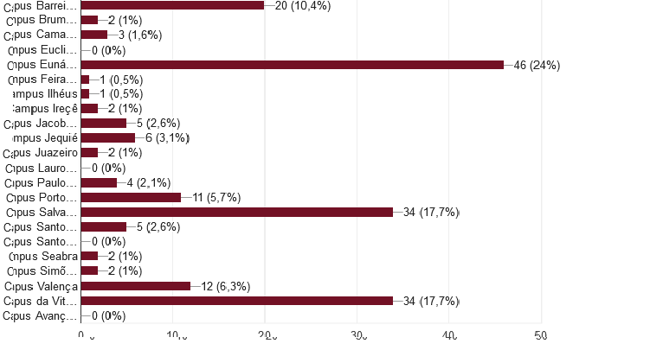

Fonte: Dados da pesquisa

Os cursos que mais participaram da pesquisa foram Informática, Edificações, Eletrônica, da modalidade Integrado, seguido dos cursos da graduação, Engenharia Elétrica, Engenharia Civil, e Meio Ambiente. Conforme pode-se observar nas respostas abertas.
Sobre a frequência desses usuários nos espaços das bibliotecas, percebe-se que diariamente frequentam a biblioteca, sendo 32,8% dos entrevistados, confirmam essa frequência diária e outros 45% frequentam até três vezes na semana. A frequência diária na biblioteca é quase que exclusivamente para empréstimos e devoluções de obras, seguida da consulta e leitura nos ambientes individuais. Corroborando com isso, percebe-se que os usuários só estão em busca de livros físicos, Conforme o gráfico 2.

GRÁFICO 2: Serviços mais utilizados
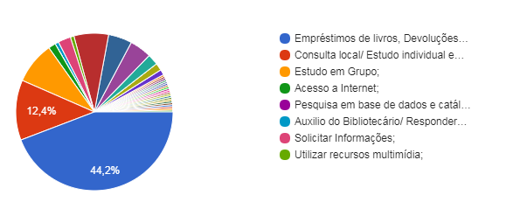

Fonte: Dados da pesquisa

A reforma do ensino, pautada na Escola Nova idealizada por Anísio Teixeira, legitimou a biblioteca escolar, construindo uma valorização educativa e de estímulo ao processo de ensino-aprendizagem. Nesse período ocorre ao discurso da importância da composição do acervo e da participação direta dos usuários discentes e dos pais na construção da biblioteca escolar por meio de ações pedagógicas. Além do acervo, contendo suportes físicos e virtuais, a biblioteca deve disponibilizar serviços de aprendizagem e o uso efetivo das tecnologias digitais.
A biblioteca deve exercer as funções de incentivo à leitura dos estudantes, aprimorar a produção e uso da informação em diversos suportes e meios de comunicação, apoiar as atividades integradas ao currículo da escola (UNESCO, 1999).
Desse modo, as bibliotecas do IFBA precisam criar maneiras de fidelizar esses usuários em várias atividades, pois, percebe-se que os usuários subutilizam a unidade de informação por falta de conhecimento dos recursos disponíveis e das ações desenvolvidas pela biblioteca, Os usuários deixam de conhecer outras formas de consulta e leituras, como exemplo, os livros eletrônicos, dos quais é disponibilizado pela Instituição. Conforme os gráficos a seguir:

GRÁFICO 3: Fontes de informações mais consultadas
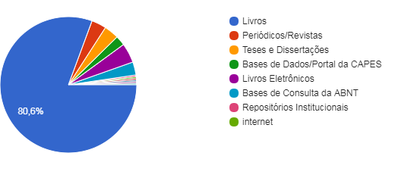

Fonte: Dados da pesquisa
Esse dado é reforçado quando a maioria dos respondes afirmam que o conteúdo a ser pesquisado possuí um exemplar na biblioteca disponível para o empréstimo.

GRÁFICO 4: Disponibilidade de exemplares do livro
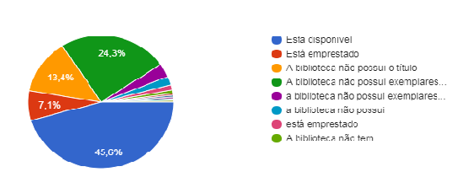

Fonte: Dados da pesquisa

Carvalho Silva e Silva (2012) entendem que a coleção da biblioteca não pode ser realizada de maneira aleatória, a biblioteca precisa fornecer diversos suportes de busca de conteúdos.
O acervo precisa ser formado e desenvolvido com critérios levando-se em conta o Projeto Político Pedagógico da escola, em função das propostas curriculares de cada área oferecendo materiais de consulta, acesso à internet, para garantir que os alunos utilizem esse tipo de recurso, livros para empréstimo domiciliar e periódicos. (CARVALHO SILVA; SILVA, 2012, p.12).
Desse modo, o aluno terá uma vasta gama de possibilidades de realizar uma pesquisa, um trabalho ou até mesmo de uma leitura. Mas, na prática a realidade apresenta uma distorção, mesmo com outras ferramentas de busca, o aluno ainda desconhece os instrumentos que estão a sua disposição.
GRÁFICO 5: Utilização das bases de livros eletrônicos

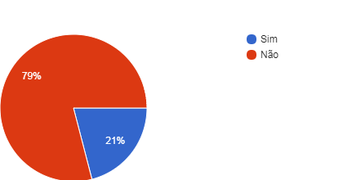

Fonte: Dados da pesquisa

Os 79% dos respondentes desconhecem as bases de livros eletrônicos assinados pela instituição, sendo isso proveniente da falta de treinamentos ou divulgação aos usuários dos sistemas vigentes. Como um ponto esta implicitamente ligado a outro, provavelmente seja um dos motivos que geram a insatisfação do usuário, frente à falta de livros físicos insuficientes para empréstimos in loco.
A biblioteca tem a tarefa de coletar e disponibilizar materiais informacionais nos diversos formatos tanto em papel quanto em audiovisuais e meios eletrônicos como a internet. Dessa maneira, a coleção da biblioteca não é um conjunto de materiais reunidos aleatoriamente e sem nenhum propósito (CAMPELO, 2009).

GRÁFICO 6: Satisfação do usuário em relação ao acervo
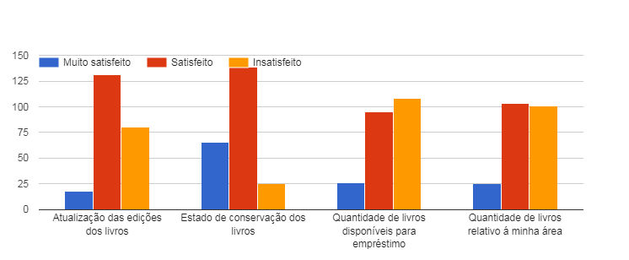

Fonte: Dados da pesquisa

Como percebe-se no gráfico 6, quando os usuários não encontram o livro físico específico que procuram para a pesquisa, eles afirmaram que preferem buscar a informação em outros recursos como o Google, deixando de realizar as suas buscas nos livros acadêmicos digitais, ou desistindo da busca. Apenas 9,6% dos usuários que responderam ao questionário, informaram que buscam o bibliotecário do campus ou de outra unidade para sanar dúvidas e orientá-los quanto a uma nova estratégia de busca. Percebe-se também uma deturpação nesse gráfico quanto a insatisfação apresentada na quantidade de livros disponíveis para empréstimos na biblioteca, pois no gráfico 4 o usuário considera-se satisfeitos com a disponibilidade dos livros para empréstimos.

GRÁFICO 7: Estrategias para a busca da informação

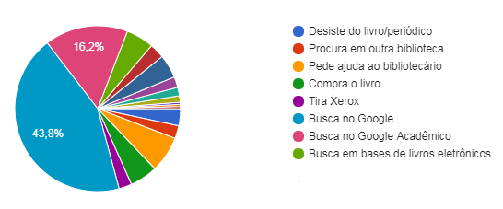

Fonte: Dados da pesquisa

O gráfico 7, deixa claro que não existe envolvimento dos usuários em relação a busca pela informação, necessitando do envolvimento do bibliotecário para orientar essa busca. A pesquisa é uma didática que pressupõe o envolvimento ativo do usuário na construção de seu conhecimento. Como estratégia didática, deve ser, portanto orientada e mediada. Conforme destacou Campelo (2009, p. 42) a pesquisa orientada é definida como a intervenção do professor e do bibliotecário cuidadosamente planejada e supervisionada para orientar os usuários na exploração de temas.
No âmbito da biblioteca, a teoria aponta que o bibliotecário que atua na escola deve ser ativo, e a mediação da informação deve fazer parte de todos os fazeres desses profissionais. O fato é que, bibliotecários precisam participar do processo de aprendizagem trabalhando em colaboração com o professor e eliminar o que Campelo (2009) chamou de “característica típica do bibliotecário: a preferência por trabalhar isolado”.

GRÁFICO 8: Oferta de serviços e produtos

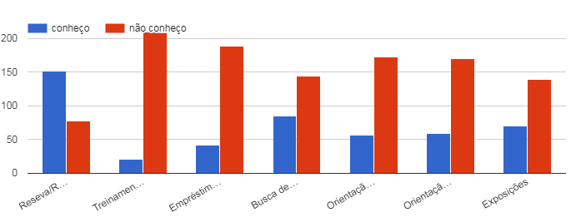

Fonte: Dados da pesquisa
O envolvimento do bibliotecário na orientação aos usuários para a busca da informação poderia refletir nas respostas do gráfico 8, nesse caso específico os usuários conhecem apenas o serviço básico da biblioteca que é o reserva/renovação/empréstimo.
O trabalho em colaboração do bibliotecário e do docente poderá refletir em uma boa orientação do que seja a biblioteca dentro da instituição de ensino. Os usuários precisam conhecer a oferta de serviços e produtos disponíveis na biblioteca para que possam ter a empatia de sugerir, por exemplo, a aquisição de livros paradidáticos, o que não ocorre atualmente em muitos campi. Conforme a fala de muitos alunos que responderam ao questionário. Mesmo com todas as dificuldades apresentadas nessa pesquisa, os usuários sentem que os serviços oferecidos e atividades desempenhadas na biblioteca estão compatíveis com as suas necessidades. Visto que, a necessidade de informação desses usuários tem se resumido a busca pela informação do livro impresso.
A mediação da informação está ligada a todo o fazer do profissional da informação, e é um efetivo instrumento para reflexões e estudos no campo da CI. Sendo assim, significa dizer que a mediação da informação é uma atividade que está inserida no cotidiano, é construída por meio do diálogo com o ser e com vistas a satisfação de determinadas necessidades informacionais (CARVALHO SILVA; SILVA, 2012, p.4).
Partindo da premissa que a mediação permeia por todas as atividades do bibliotecário, é natural que esse profissional as desenvolva naturalmente contribuindo com a formação do aluno. Provavelmente este é o motivo para que 72,5% dos participantes informaram estarem satisfeitos com os serviços da sua biblioteca.
GRÁFICO 9: Grau de satisfação com os serviços oferecidos na biblioteca
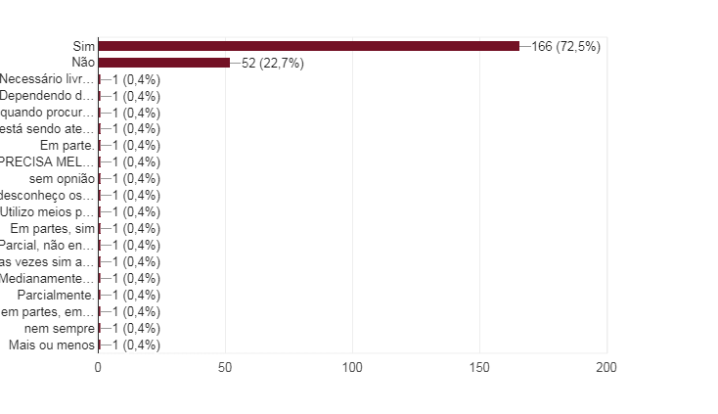
Fonte: Dados da pesquisa

Mesmo desconhecendo alguns serviços da biblioteca, 72,5% dos usuários sentem-se satisfeitos com os serviços que conhecem, nesse caso, com o empréstimo/renovação. Para atuar na sociedade da informação o indivíduo deve reconhecer quando precisa de informação e deve possuir habilidades para saber localizar, avaliar e usar efetivamente a informação, assim como habilidades para utilizar a biblioteca (ALA, 1989).
Conforme Bagno (1998) ensinar a aprender também é criar possibilidades para que o usuário chegue sozinho às fontes de conhecimento que estão à sua disposição. Ensinar a aprender, então, não é apenas mostrar os caminhos, mas também orientar o usuário para que desenvolva um olhar crítico que lhe permita reconhecer, as trilhas que conduzem às verdadeiras fontes de informação e conhecimento.
A transição da busca e uso da informação do meio físico (biblioteca) para o meio eletrônico (Internet) já ocorre, por ser este um dos novos hábitos de pesquisa na contemporaneidade no qual a internet desempenha grandes funções tais como: pesquisar, comunicar e publicar. Possuir a habilidade para a busca de informação é tão necessária quanto selecionar e avaliar essa informação na web (VIEIRA, 2005). Desse modo, ter acesso a uma boa rede de internet é fundamental nos dias atuais principalmente no espaço da biblioteca, onde muitas atividades deixaram de ser no meio físico, principalmente os empréstimos consultas e renovações realizadas constantemente pelos usuários. Assim, procuramos saber como é a rede wireless do campus no gráfico a seguir:

GRÁFICO 10: Satisfação com a rede wireless na biblioteca

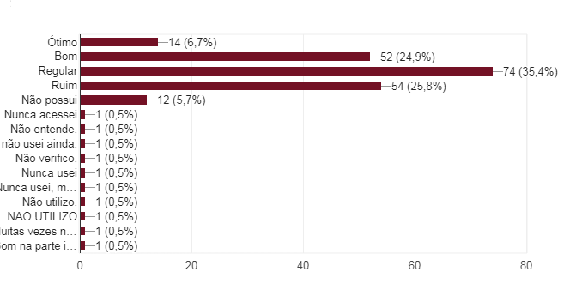

Fonte: Dados da pesquisa

A utilização de uma boa internet, também se faz necessário tanto para pesquisas dos usuários quanto para um bom funcionamento do sistema de bibliotecas web. No caso do gráfico 10 precisamos ter mais atenção para melhorar esse conteúdo nas unidades.
Em relação ao espaço físico ou a infraestrutura dos ambientes relativos às bibliotecas, os usuários apresentaram uma grande insatisfação em itens que podem e devem ser melhorados nas bibliotecas do IFBA, tais como:
- Melhorar a área de estudos coletivos, para que o barulho causado pelo grupo não atrapalhe os estudos individuais;
- Melhorar a área de estudos individuais para aqueles que precisam de espaços onde possam concentra-se melhor nos estudos;
- O silêncio precisa ser preservado no dia a dia, deixando o barulho para momento de atividades culturais ou outro tipo de atividades que movimentem a biblioteca para os grandes grupos;
- A quantidade de computadores para pesquisa, assim como a sua manutenção constatante é algo que pode melhorar em todos os campi;
- Manutenção dos banheiros próximos a área da biblioteca;
- A disponibilidade de guardas volumes na entrada de cada biblioteca. Permitindo com que os alunos possam utilizar os escaninhos para além da permanência no espaço da biblioteca.

São pequenas ações que podem melhorar muito a perspectiva do usuário em relação ao ambiente físico da biblioteca e fazer coim que o espaço possa contribuir e muito no processo educacional.

5. CONSIDERAÇÕES FINAIS

Nesta sociedade, a aquisição e partilha de conhecimentos passa a ser o instrumento modificador nas estruturas cognitivas do sujeito, alterando a consciência humana e, produzindo conhecimento no individuo trazendo benefícios para o desenvolvimento social. A informação passa a ser a condição necessária para o individuo adquirir conhecimento e, aprender a aprender ao longo da vida.
A escola é o local onde as novas habilidades podem ser adquiridas sendo a biblioteca o ambiente propício da nova educação, pois é o espaço onde os alunos deverão aprender a lidar com as variadas fontes e recursos de informação e, sobretudo com a internet.
A biblioteca da escola é o espaço apropriado para fomentar programas que ensinem habilidades informacionais aos alunos com programas de competência em informação, auxiliando os mesmos na busca do conhecimento.
Pôde-se perceber nesta pesquisa que as bibliotecas do IFBA, não conseguem, através de suas atividades, envolver a comunidade, que por sua vez, não participam das atividades propostas pela biblioteca, tornando-se esse espaço passivo dentro da comunidade escolar.
A literatura apresentada nesta pesquisa nos indica que as habilidades na busca da informação deverá transformar as atitudes do usuário, fazendo-o refletir sobre o contexto da sua realidade. As ações que desenvolvam essas habilidades de pesquisa precisam ser ensinadas na biblioteca, além da colaboração que deverá existir entre bibliotecários e outros profissionais, cada um com os seus saberes trabalhando em conjunto para um melhor aproveitamento do usuário na busca e uso da informação.
Dentre as atividades propostas nas bibliotecas destacamos aquelas de cunho dinamizador, e atividades culturais variadas. Não consideramos que essas atividades sejam as únicas para o desenvolvimento da habilidade informacional, o bibliotecário precisa planejar atividades que envolva o usuário de forma ativa e participativa. Tais como a educação de usuários e fontes de informação.
Conclui-se neste trabalho que a biblioteca é um local de aprendizagem em que prevalesse a educação, ensino, e lazer permitindo ao usuário ter acesso à informação e que não basta a biblioteca fornecer somente serviços técnicos tais como: catalogar, classificar, emprestar e indexar livros, mas também deve existir interação social entre a comunidade facilitando com isso o acesso do usuário a informação que gera conhecimento contribuindo para a formação de cidadãos com senso crítico e visão ampla de mundo.
Vale ressaltar também, que não é atribuição do bibliotecário efetuar pesquisas para o corpo docente, mas cabe a este profissional que atua em um ambiente escolar orientar professores e alunos na busca pela informação.

REFERÊNCIAS

AMERICAN LIBRARY ASSOCIATION. Presidential Comittee on Information Literacy. Final report. Chicago, 1989. Disponível em: <http://www.ala.org/acrl/publications/whitepapers/presidential> Acesso em: Set. 2012.
BAGNO, Marcos. Pesquisa na escola: o que é, como se faz. São Paulo: Edições Loyola, 1998.
BARDIN, Laurence. Análise de conteúdo. Lisboa: Persona, [1977].
BARROS, Aidil de J. P. de; LEHFELD, Neide Aparecida de S. Projeto de pesquisa: propostas metodológicas. 20.ed. Petrópolis: Vozes, 2010.
BECKER, Carolina R. F.; CHAGAS, M. As bibliotecas dos Institutos Federais de educação, ciência e tecnologia – IFs: de escolares à também universitárias: a necessidade de reestruturação. In: SEMINÁRIO NACIONAL DE BIBLIOTECAS UNIVERSITÁRIAS, 22, 2012., Gramado/RS. Anais eletrônico...Gramado: UFRGS, 2012, p.1-9.

BELL, J. Projeto de pesquisa: guia para pesquisadores iniciantes em educação, saúde e ciências sociais. 4. Ed. São Paulo: Artmed, 2008.

CAMPELO, Bernadete. Letramento informacional no Brasil: práticas educativas de bibliotecário s em escolas de ensino básico. 2009. 207f. Tese (Doutorado em Ciência da Informação). Escola de Ciência da Informação da Universidade Federal de Minas Gerais, Minas Gerais, 2009.
_______. O bibliotecário e pesquisa escolar. Presença Pedagógica, v.16, n.93, maio/jun., 2010.

CARVALHO SILVA, J. L.; SILVA, A. S. R. A mediação da informação como prática pedagógica no contexto da biblioteca escolar: algumas considerações. Bibl. Esc. Em Rev., Ribeirão Preto, v.1, n.2, p. 1-30, 2012.

CUNHA, Murilo Bastos da. Metodologias para estudo dos usuários de informação científica e tecnológica. R. Bibliotecon., Brasília, v.10, n.2, p. 5-19, jul./dez., 1982.

GIL, Antonio Carlos. Como elaborar projetos de pesquisas. 5. Ed. São Paulo: Atlas, 2010.
GOLDENBERG, Mirian. A arte de pesquisar: como fazer pesquisa qualitativa em Ciências Sociais. 12. ed. Rio de Janeiro: Record, 2011.

KUHLTHAU, Carol C. .Inside the search process: information seeking from the user'sperspective. Journal of the American Society for Information Science, v.42, n.5, p. 361-371, 1991.
_______. Como orientar a pesquisa escolar: estratégias para o processo de aprendizagem. Trad. Bernadete Campelo. Belo Horizonte: Autêntica, 2010.

PACHECO, Eliezer. Os institutos Federais: uma revolução na educação profissional e tecnológica. Natal: IFRN, 2010.

UNESCO. Manifesto da Biblioteca escolar da IFLA/UNESCO. 1999. Disponível em: < http://archive.ifla.org/VII/s11/pubs/portuguese-brazil.pdf>. Acesso em: 12 jun. 2012.

VIEIRA, Maria Alexandra Nogueira. Educação na sociedade da informação: uma perspectiva crítica sobre as TIC num contexto escolar. 2005. 365 f. Dissertação (Mestrado em Educação). Instituto de Educação e Psicologia da Universidade do Minho, Braga, 2005.

YIN, Robert K. Estudo de Caso: Planejamento e Métodos. 4. Ed. Porto Alegre: Bookman, 2010.

